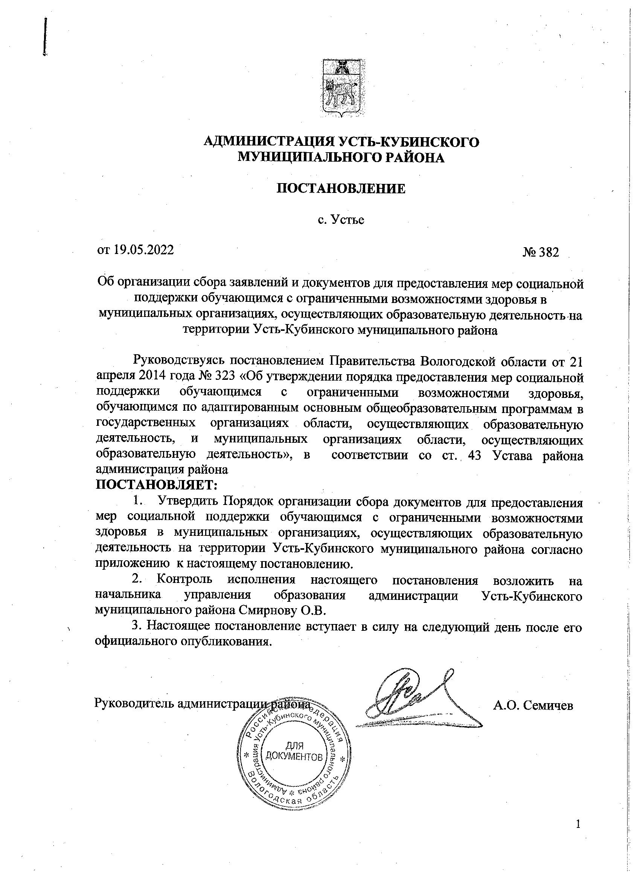

Утвержден
постановлением администрации района от 19.05.2022 № 382
(приложение)

ПОРЯДОК
организации сбора документов для предоставления мер социальной поддержки обучающимся с ограниченными возможностями здоровья в муниципальных организациях, осуществляющих образовательную деятельность на территории Усть-Кубинского муниципального района (далее – Порядок)

- Общие положения

  - Настоящий Порядок устанавливает порядок организации сбора документов для предоставления мер социальной поддержки обучающимся с ограниченными возможностями здоровья в муниципальных организациях, осуществляющих образовательную деятельность на территории Усть-Кубинского муниципального района, в соответствии с пунктами 2(1).6 и 2.5 постановления Правительства Вологодской области от 21 апреля 2014 года № 323 «Об утверждении порядка предоставления мер социальной поддержки обучающимся с ограниченными возможностями здоровья, обучающимся по адаптированным основным общеобразовательным программам в государственных организациях области, осуществляющих образовательную деятельность, и муниципальных организаций области, осуществляющих образовательную деятельность».
  - Сбор документов для предоставления мер социальной поддержки обучающимся с ограниченными возможностями здоровья, их регистрация осуществляется муниципальными организациями, осуществляющими образовательную деятельность на территории Усть-Кубинского муниципального района (далее – Образовательные организации).
  - Прием заявлений и документов для предоставления мер социальной поддержки от Образовательных организаций осуществляется управлением образования администрации района.
  - Меры социальной поддержки предоставляется обучающимся с ограниченными возможностями здоровья в Образовательных организациях управлением образования администрации района на основании приказа управления образования администрации района.
  - Вопросы, не урегулированные настоящим Порядком, регламентируются постановлением Правительства Вологодской области от 21 апреля 2014 года № 323 «Об утверждении порядка предоставления мер социальной поддержки обучающимся с ограниченными возможностями здоровья, обучающимся по адаптированным основным общеобразовательным программам в государственных организациях области, осуществляющих образовательную деятельность, и муниципальных организаций области, осуществляющих образовательную деятельность» (далее – Областной порядок).

- Сбор документов для предоставления мер социальной поддержки

  - Обучающиеся с ограниченными возможностями здоровья, обучающиеся по адаптированным основным общеобразовательным программам индивидуально на дому (далее также в настоящем пункте - обучающиеся с ограниченными возможностями здоровья), обеспечиваются по выбору обучающихся (законных представителей обучающихся) сухим пайком (продуктами питания) (далее - сухой паек) или денежной компенсацией на питание (далее - компенсация).
    - Для предоставления сухого пайка или компенсации законный представитель несовершеннолетнего обучающегося с ограниченными возможностями здоровья, совершеннолетний обучающийся с ограниченными возможностями здоровья (далее - заявитель) подает заявление о предоставлении сухого пайка, оформленное по образцу согласно приложению 3 к Областному порядку, или о предоставлении денежной компенсации на питание, оформленное по образцу согласно приложению 4 к Областному порядку (далее - заявление), в Образовательную организацию.
Заявитель одновременно с заявлением представляет копию заключения психолого-медико-педагогической комиссии, подтверждающего наличие у обучающегося недостатков в физическом и (или) психологическом развитии, препятствующих получению образования без создания специальных условий (далее также - копия заключения ПМПК).
А) В случае обращения за предоставлением сухого пайка представителя заявителя им представляется заявление, оформленное по образцу согласно приложению 5 к Областному порядку, копия заключения ПМПК, а также:
-копия документа, удостоверяющего личность представителя заявителя (страниц, содержащих сведения о личности), - в случае направления заявления по почте;
-копия документа, удостоверяющего полномочия представителя заявителя.
Б) В случае обращения за предоставлением компенсации представителя заявителя им представляется заявление, оформленное по образцу согласно приложению 6 к Областному порядку, копия заключения ПМПК, а также:
-копия документа, удостоверяющего личность представителя заявителя (страниц, содержащих сведения о личности), - в случае направления заявления по почте;
-копия документа, удостоверяющего полномочия представителя заявителя.
  - Обучающиеся с ограниченными возможностями здоровья, не проживающие в организациях, осуществляющих образовательную деятельность, но обучающиеся в них, обеспечиваются двухразовым бесплатным питанием (далее также в настоящем пункте - бесплатное питание).
    - Для предоставления бесплатного питания законный представитель несовершеннолетнего обучающегося с ограниченными возможностями здоровья, совершеннолетний обучающийся с ограниченными возможностями здоровья (далее - заявитель) подает заявление о предоставлении бесплатного питания, оформленное по образцу согласно приложению 1 к Областному порядку (далее - заявление), в Образовательную организацию.
Заявитель одновременно с заявлением представляет копию заключения психолого-медико-педагогической комиссии, подтверждающего наличие у обучающегося недостатков в физическом и (или) психологическом развитии, препятствующих получению образования без создания специальных условий (далее также - копия заключения ПМПК).
      - В случае обращения за предоставлением бесплатного питания представителя заявителя им представляется заявление, оформленное по образцу согласно приложению 2 к Областному порядку, копия заключения ПМПК, а также:
а) копия документа, удостоверяющего личность представителя заявителя (страниц, содержащих сведения о личности), - в случае направления заявления по почте;
б) копия документа, удостоверяющего полномочия представителя заявителя.
  - Заявление и прилагаемые документы представляются в Образовательную организацию лично или почтовым отправлением.
  - Копии документов представляются с предъявлением подлинников либо заверенными в нотариальном порядке.
  - При представлении копий документов с подлинниками специалист Образовательной организации, осуществляющий прием документов, делает на копии отметку о ее соответствии подлиннику и возвращает подлинники заявителю (представителю заявителя) при личном обращении в день их представления (при направлении по почте - в течение 2 рабочих дней со дня их поступления) способом, позволяющим подтвердить факт и дату возврата.
  - Заявление регистрируется специалистом Образовательной организации, осуществляющим прием документов, в день его поступления в Образовательную организацию со всеми необходимыми документами, обязанность по представлению которых возложена на заявителя (представителя заявителя).
  - В случае если с заявлением не представлены или представлены не все необходимые документы, обязанность по представлению которых возложена на заявителя (представителя заявителя), Образовательная организация возвращает заявителю (представителю заявителя) заявление и документы, представленные лично, в день их представления (при направлении по почте - в течение 2 рабочих дней со дня их поступления) способом, позволяющим подтвердить факт и дату возврата, с указанием недостающих документов.
  - Образовательная организация не позднее одного рабочего дня со дня регистрации заявления и всех необходимых документов, предусмотренных подпунктами 2.1.1, 2.2.1 настоящего Порядка, передает заявление со всеми приложенными документами одновременно со списком согласно приложению 1 к настоящему Порядку в управление образования администрации района для принятия решения о предоставлении меры социальной поддержки обучающимся с ограниченными возможностями здоровья.
  - Заявление и документы, представленные Образовательной организацией регистрируются специалистом управления образования администрации района, осуществляющим прием документов, в день предоставления заявления и всех необходимых документов, предусмотренных пунктами 2.1.1 и 2.2.1 настоящего Порядка.
  - Решение о предоставлении меры социальной поддержке (или об отказе в предоставлении меры социальной поддержки) на основании представленного заявления и документов принимает управление образования администрации района в соответствии с Областным порядком в форме приказа.

Приложение 1
к Порядку

СПИСОК
обучающихся с ограниченными возможностями здоровья
для предоставления меры социальной поддержки в виде
_____________________________________________________________________________________________________________________
(указывается мера социально поддержки: двухразового бесплатного питания, сухого пайка или денежной компенсации на питание)
_____________________________________________________________________________________________________________________
(указывается сокращенное наименование образовательной организации)

№ п/п | Фамилия обучающегося | Имя обучающегося | Отчество обучающегося | Дата рождения обучающегося | Фамилия родителя (законного представителя) обучающегося | Имя родителя (законного представителя) обучающегося | Отчество родителя (законного представителя) обучающегося | Дата рождения родителя (законного представителя) обучающегося

Директор школы___________________ ___________________________________
(подпись) (расшифровка подписи)
М.П.

